ALL.N. 2
SCHEDA SINTETICA IMMOBILE

DENOMINAZIONE COMPENDIO: | SCHEDA PATRIMONIALE GOB0474  EX FORNACI P. VENTURINI & C. S.P.A.
COMUNE: | CORMONS (GO)
INDIRIZZO: | Strada Regionale 56 – Zona industriale – Via Isonzo 137.
DESCRIZIONE: | Trattasi di un compendio industriale di vecchia costruzione costituente l’ex “Fornaci Venturini”, composto da un’area di circa 31.000 mq ubicata nella zona industriale di Cormons (GO) lungo la Strada Regionale 56 sulla quale ha tre accessi.  Gli edifici identificano un ex complesso industriale, destinato alla produzione di laterizi, la cui edificazione è avvenuta in epoche diverse. Una porzione di area della p.c. 2875 è attualmente coltivata a pioppeto ed è ormai in stato di abbandono presentando abbondante vegetazione spontanea. Fanno parte del compendio due edifici isolati contrassegnati dalla p.c. 2874/38 e 2874/24; la prima risulta demolita, la seconda identifica un edificio costituito da un corpo perimetrale in muratura di mattoni.  Alcuni fabbricati sono di difficile accessibilità a causa dello stato di totale abbandono in cui versa l’area esterna (si rappresenta la presenza di arbusti, sterpaglie e acquitrini). Non tutti i locali interni sono sgombri da cose e di facile accesso. Lo stato manutentivo complessivo è pessimo ed alcuni fabbricati sono pericolanti. Non c’è corrispondenza tra lo stato di fatto e le mappe catastali. Si segnala la presenza di amianto all’interno del compendio, pertanto si rende necessaria l’adozione degli opportuni dispositivi di protezione individuale.  Attualmente il compendio risulta censito come segue:  al Catasto Terreni di Cormons (GO):  al Catasto Fabbricati di Cormons (GO):  Si rileva, inoltre, la presenza al Catasto Fabbricati della pc. 3701 Sub. 2 del Foglio 17/B non identificabile sull’estratto di mappa e non censita al Catasto Tavolare.  L’immobile è identificato all’Ufficio Tavolare di Gradisca d’Isonzo – C.C. Cormons – P.T. 388
  Fg. | Sez. | Part. | Qualità Classe | Superficie (mq) | Reddito |  | Intestato
   |  |  |  |  | Dominicale | Agrario | Intestato
  17 | Cormons | 2874/24 | FABBRICATO | 223 | - | - | STATO ITALIANO con sede in ROMA
  17 | Cormons | 2874/34 | FABBRICATO | 150 | - | - | STATO ITALIANO con sede in ROMA
  17 | Cormons | 2874/38 | FABBRICATO | 90 | - | - | STATO ITALIANO con sede in ROMA
  17 | Cormons | 2874/40 | FABBRICATO | 300 | - | - | STATO ITALIANO con sede in ROMA
  17 | Cormons | 2874/41 | FABBRICATO | 900 | - | - | STATO ITALIANO con sede in ROMA
  17 | Cormons | 2874/42 | IMPRODUTTIVO | 12630 | - | - | STATO ITALIANO con sede in ROMA
  17 | Cormons | 2874/43 | FABBRICATO | 240 | - | - | STATO ITALIANO con sede in ROMA
  17 | Cormons | 2874/83 | FABBRICATO | 410 | - | - | STATO ITALIANO con sede in ROMA
  17 | Cormons | 2874/85 | FABBRICATO | 1610 | - | - | STATO ITALIANO con sede in ROMA
  17 | Cormons | 2874/86 | FABBRICATO | 160 | - | - | STATO ITALIANO con sede in ROMA
  17 | Cormons | 2874/87 | FABBRICATO | 500 | - | - | STATO ITALIANO con sede in ROMA
  17 | Cormons | 2875 | IMPRODUTTIVO | 13818 | - | - | STATO ITALIANO con sede in ROMA
  Foglio | Sez. | Part. | Sub. | Categoria | Classe | Consistenza | Rendita
  17 | B | 2874/34  2874/40  2874/41  2874/42  2874/43  2874/83  2874/85  2874/87 |  | In corso di definiz. |  |  |  | Variazione del 19/02/2014 n. 4892.1/2014 in atti dal 19/02/2014 (protocollo n. GO0014542) BONIFICA IDENTIFICATIVO CATASTALE
  c.t. | p.c.n. | Quota | Proprietà
  3 | 2874/85 | 1/1 | Stato Italiano
  3 | 2874/86 | 1/1 | Stato Italiano
  3 | 2874/40 | 1/1 | Stato Italiano
  3 | 2874/41 | 1/1 | Stato Italiano
  3 | 2874/43 | 1/1 | Stato Italiano
  3 | 2874/83 | 1/1 | Stato Italiano
  4 | 2874/87 | 1/1 | Stato Italiano
  6 | 2874/34 | 1/1 | Stato Italiano
  6 | 2874/38 | 1/1 | Stato Italiano
  9 | 2875 | 1/1 | Stato Italiano
  10 | 2874/24 | 1/1 | Stato Italiano
  12 | 2874/42 | 1/1 | Stato Italiano
RISCHI SPECIFICI: | Si segnala la cospicua presenza di amianto all’interno del compendio, pertanto, si rende necessaria l’adozione degli opportuni dispositivi di protezione individuale.  Lo stato manutentivo dei beni risulta complessivamente pessimo e alcuni edifici sono diruti e pericolanti. Si segnala che all’interno degli immobili alcuni piani di calpestio sono danneggiati e pericolanti nonché sprovvisti di barriere protettive (rischio di inciampo, caduta, caduta dall’alto, caduta di materiali dall’alto, taglio).  Si segnala la presenza di occupanti senza titolo con i quali si dovranno concordare modalità e tempistiche delle operazioni di rilievo.  Non tutti i locali interni sono sgombri da cose e di facile accesso.  Alcuni fabbricati sono di difficile accessibilità a causa dello stato di totale abbandono in cui versa l’area esterna (si rappresenta la presenza di arbusti, sterpaglie e acquitrini).
INDICAZIONI SPECIFICHE: | Regolarizzazione catastale e tavolare con relativo allineamento.  Particolare attenzione dovrà porsi nell’individuare l’esatta posizione in mappa del fabbricato adibito a cantina vinicola (particella 2874/34) ricadente in prossimità dei confini della proprietà statale con quella privata. Le planimetrie catastali verranno reperite dalla presente Stazione Appaltante.

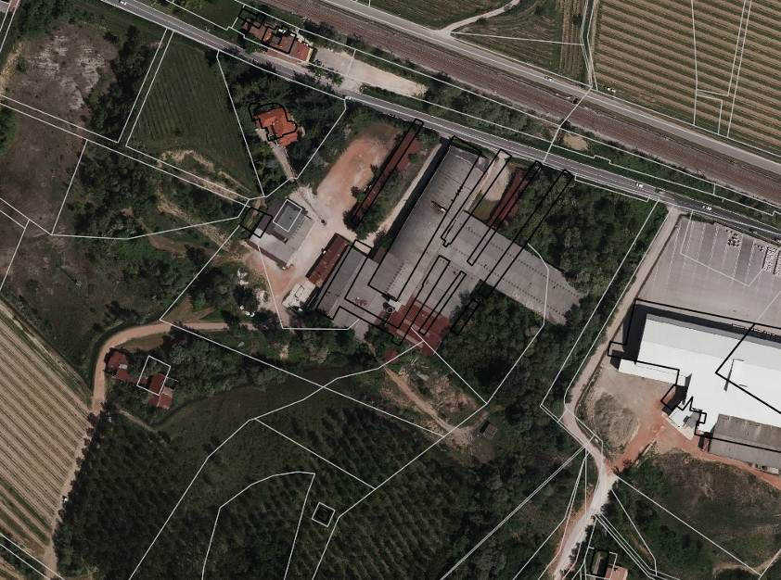
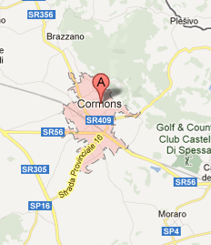

Figura 1 - Inquadramento territoriale.

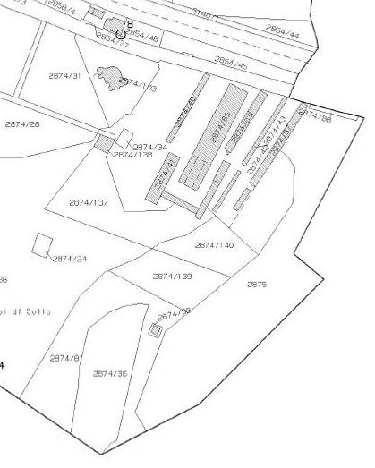
Figura 2 - Estratto di mappa.

